**Tour de France en quelques spécialités**

Carte de France des spécialités

* Champignons de **Paris**
* Entrecôte **bordelaise**
* Marmite **dieppoise**
* Cassoulet de **Toulouse**
* Bouillabaisse de **Marseille**
* Gratin **dauphinois**
* Fondue **bourguignonne**
* Choucroute **alsacienne**
* Ficelle picarde
* Dorade à la **provençale**
* Salade **niçoise**
* Tarte à la **normande**
* Quiche **lorraine**

**Des fromages ...**

Comment choisir parmi les 400 sortes de fromages français ?   
Peut-être goûter un fromage différent chaque jour de l’année !

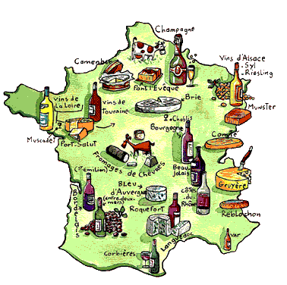

**Invitation à pique-niquer**

Dès les premiers rayons de soleil, le grand plaisir est de manger au grand air, en terrasse ou sur l’herbe. On **pique-nique** même sur le bitume des bords de Seine à Paris. Au menu : œufs durs, tomates, radis, saucisson, fromage sans oublier une nappe à mettre au sol. Et chaque région peut ajouter sa spécialité, par exemple l**es olives** en Provence, **le cidre** en Normandie, [**la mimolette**](http://www.asapfrance.info/jeux-de-lettres/abecedaires/abecedaire-des-fromages/) que les gens du nord appellent "hollande" parce que ce [**fromage**](http://www.asapfrance.info/la-france-vue-d-ailleurs/mots/fromage/) vient bien des Pays-Bas.

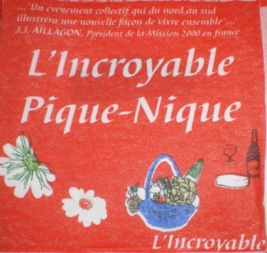A l’origine, ce sont les paysans qui, à la saison des récoltes ou des labours, emportaient leur panier avec un casse-croûte à manger sur le pouce. La mode du pique-nique est lancée le 14 juillet 2000, date symbolique de la fête nationale pour inviter les Français à un *Incroyable pique-nique*. Du nord au sud, une même nappe est déroulée partout en France. Depuis, [**le pique-nique de la République**](http://www.asapfrance.info/agenda-du-mois/juillet/) donne rendez-vous le 14 juillet. La nappe est bien sûr à carreaux bleus, blancs, rouges !